VIII. PUSZTINAI KÉZMŰVES NAPOK
2019. ÁPRILIS 28. – MÁJUS 4.

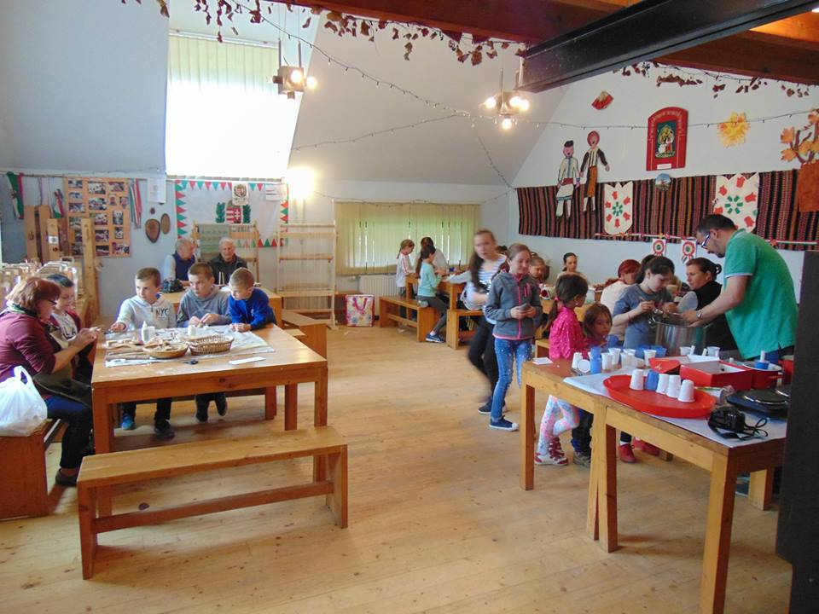
A Magyar Házban tartott foglalkozáson az előzetesen meghirdetett program szerint 35 tanuló vett részt. A foglalkozásokat a székesfehérvári kézművesek, tanítók és tanárok vezették: dr. Gulyás Antal, dr. Gulyás Antalné, Gelencsér Júlianna mellett Nagy Gyöngyi, Fux István, Pokrovenszki László, Pokrovenszki Lászlóné.
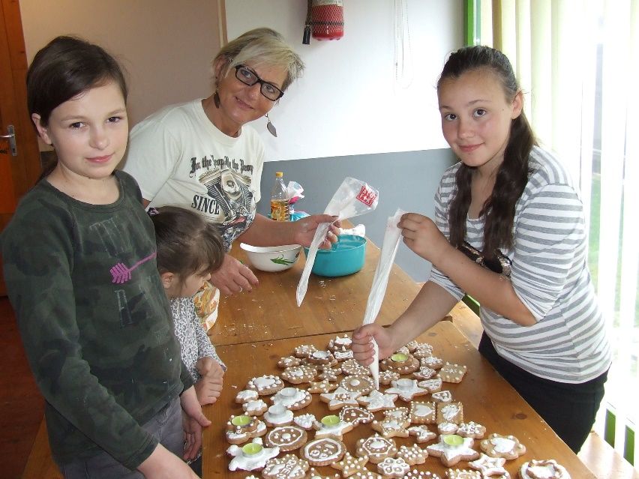
A Magyar Házban a csoportok forgószínpad szerűen dolgoztak. 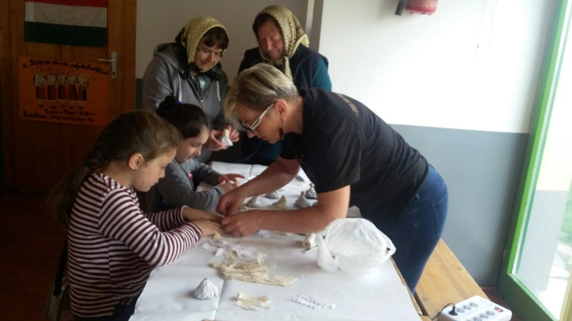A hét folyamán a következő alkotásokat készítettünk: kulcstartó filcből, telefontok, tűtartó textilből, rongybaba, filcházikó, szalag hímzéssel rózsát készítettek. Háromféle pom-pom nyuszi, süni, madár, karmantyúfán babát és táskát, kistáskákat, tarisznyákat szövőkereten készítettek. Emellett gyertyát díszítettünk, jéggyertyát, dekupázs képet, darócbárányt készítettünk.
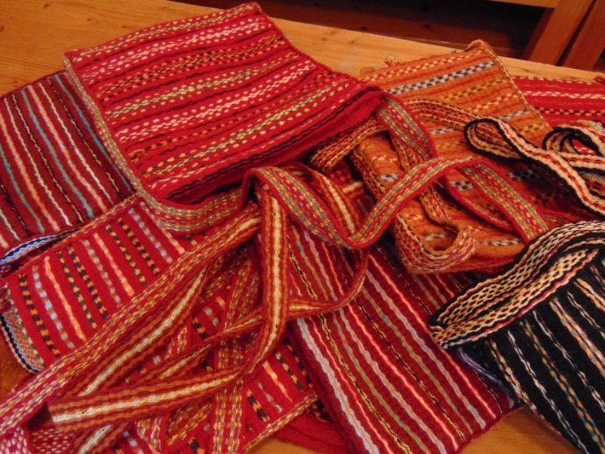Az asszonyok csíkos szőnyeget, kiskereten csángó mintás táskákat, szatyrokat. Sokféle saját mintás bernyészt szőttek. Süni csutkából és mácsonyából, tojásberzselés, bürökből, bambuszból duda készült, csutkamadarat, kukoricaszár csigát csutkából és csuhéból pólyás babát.

Mézeskalács sütés, majd díszítés, lótusz száraz termésének festése és díszítése, baba készítés, articsóka készítés. Bőrből kulcstartó és fityegő készítés, bodzasíp, szalvétatartó rétegelt lemezből.

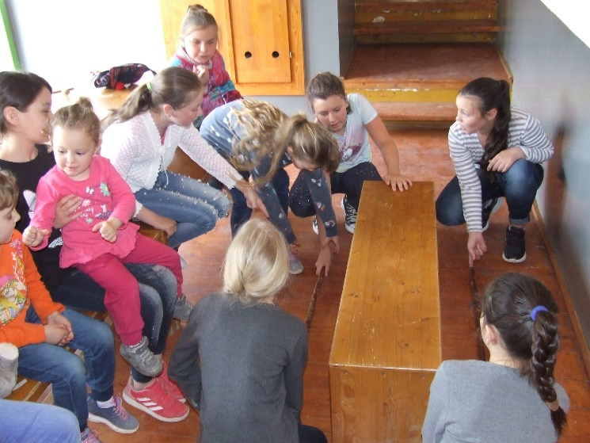
Az udvaron és a sportpályán kisebb-nagyobb csoportokban népi eredetű játékokat játszottak. A pünkösdi király- és királynéválasztás játékai kiváló lehetőségeket nyújtottak a tábor során az egyes foglalkozások közé iktatott versenyek során, kiemelten a testi képességek fejlesztésére.

Kiemelt szerepet kaptak a népi gyermekjátékok. Kapcsolódott hozzá a verstanulás, énektanulás. Ezeket egy-egy szünetben elő is adták a gyermekek. Fontos színfolt volt a darócbárány készítés. Ők szereplői voltak a mesemondás részének is.
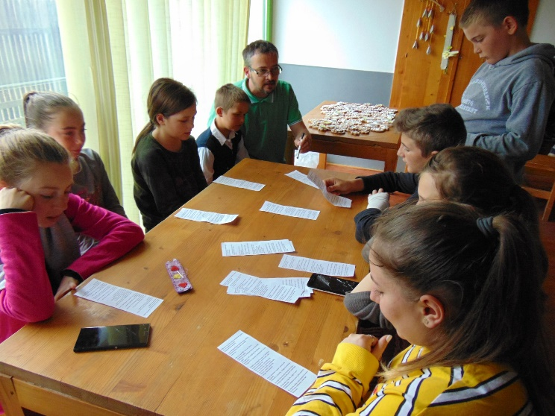
Az irodalmi- és népzenei művek, dalok, gyermekjátékok felolvasása, előadása a szókincsfejlesztés, és az anyanyelvhasználat elengedhetetlen része. Nagy nehézséget okozott az olvasástechnika fejlesztése, hiszen a román nyelvű olvasásban és írásban gyökerezik az alapvető szövegértő tudásuk. Nyelvhasználatuk fejlettebb olvasás- és írástudásukhoz képest. Ezesetben az Ilók és Mihók című magyar népmese, valamint Kányádi Sándor és Weöres Sándor néhány versének megismerése mellett a művek többszöri bemutatása, értelmezése és előadása segíti aktivizálni meglévő magyar nyelvű szókincsüket.
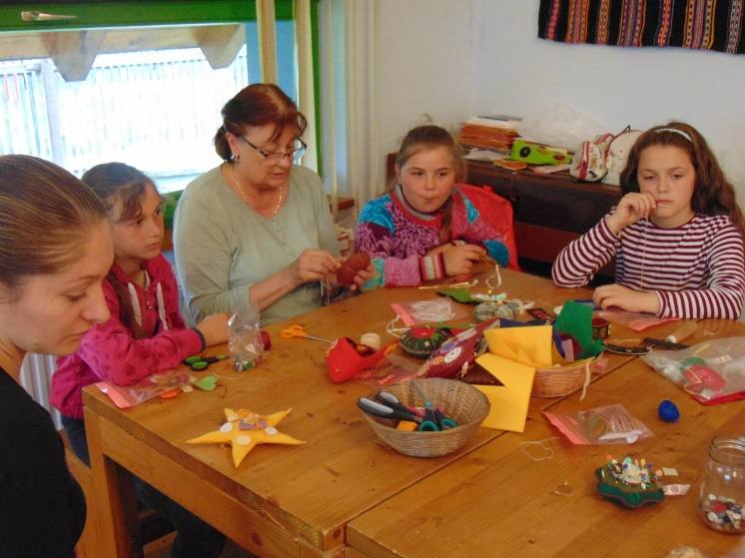
A foglalkozások közé iktatott játékok során a gyermekek megismerkedtek a dunántúli dalos gyermekjátékokkal is.
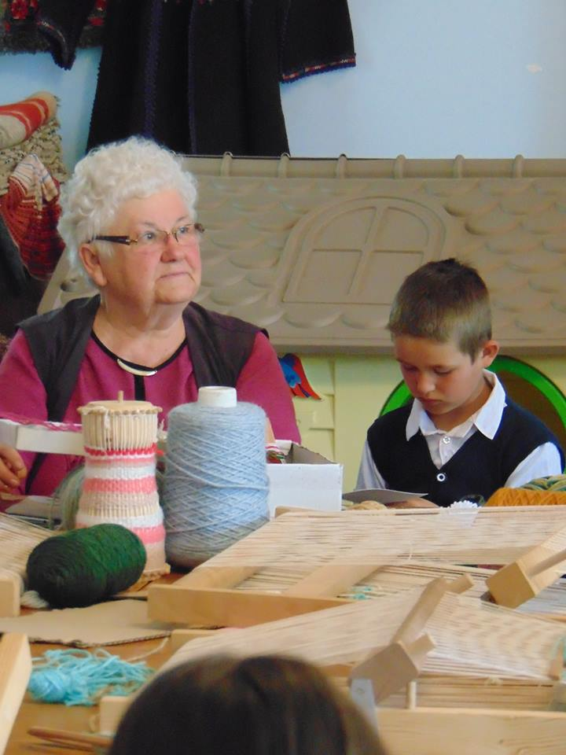
A foglalkozásokat a helyi pedagógusok is segítették nemcsak jelenlétükkel, hanem aktívan is részt vettek ebben: Bilibók Jenő, Bilibók Loredana, Mátyás Mónika, Becze Anna, aki egyben évközben is ellátja a Magyar Házban a magyar nyelv tanítási feladatait.
A székesfehérváriak részéről dr. Gulyás Antal és dr. Gulyás Antalné szervezték a programokat, akik nyolcadik éve voltak itt és egyben utoljára is. Ők mindvégig élvezték Székesfehérvár város polgármesterének dr. Cser-Palkovics Andrásnak és két képviselőnek (Deák Lajosné, Östör Annamária) támogatását, melyből az utazási költséget és a foglalkozások anyagát biztosították s mindez kiválóan szolgálta a pusztinai gyermekek magyar nyelvű fejlődését.
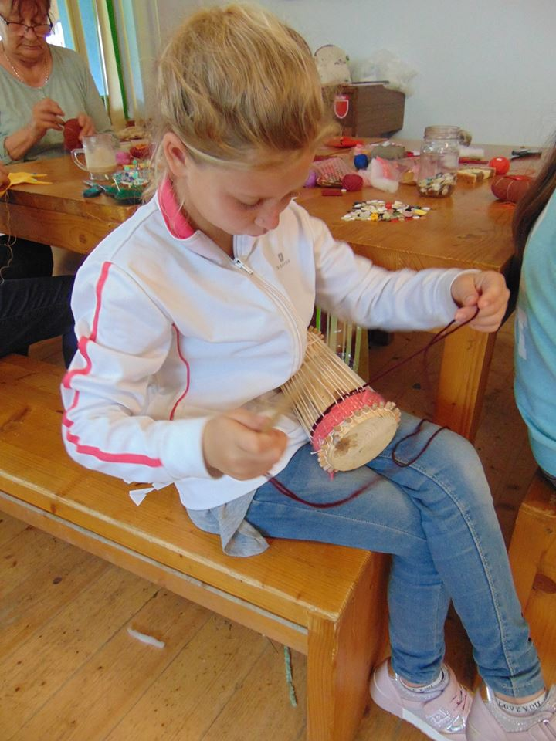
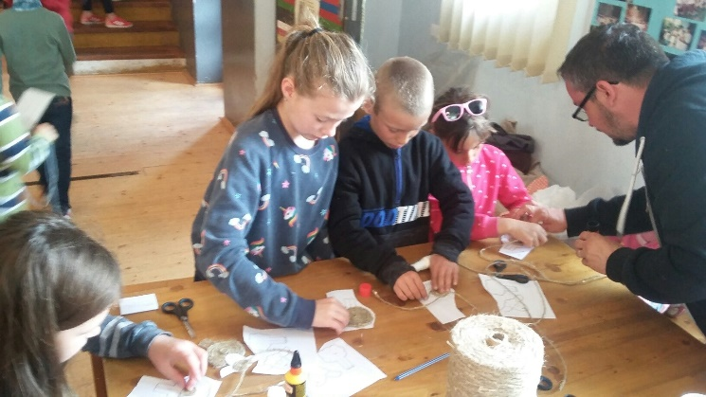
Köszönjük a támogatók segítségét és a jövőben is számítunk rá és várjuk kinyújtott segítő kezeiket!

A tábor ideje alatt sokat fejlődött a gyermekek magyar nyelvű értése, bővült kifejező képességük. Ez különösen a versek, a dunántúli dalok, valamint a mesék során előkerült szó és fogalom magyarázatnál volt érzékelhető.
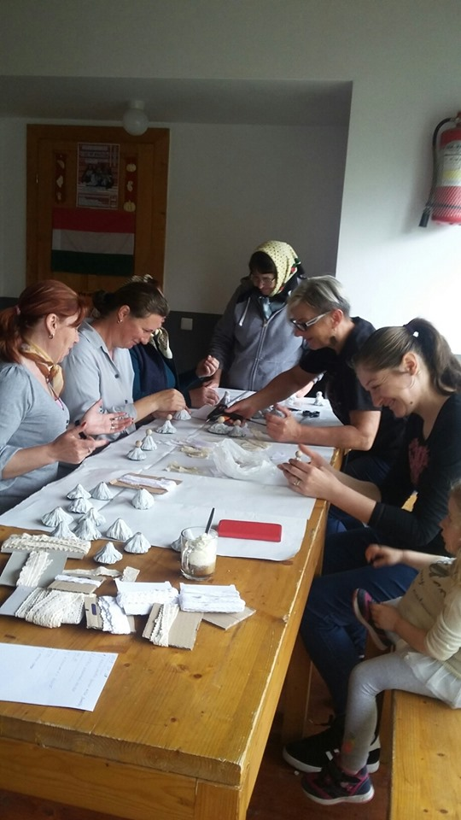
Az utóbbi két évben, de a jelen tanévi tábor során is éreztette hatását a fiatal anyák jelenléte és részvétele a foglalkozásokon. Ők megkezdték visszatanulni a szüleik szövőszéken végzett alkotásaik tudását. Ez biztosíték arra, hogy majd gyermekeiknek is tovább adják a széken szövés tudományát! A személyes példa elemi erővel hatott a gyermekek kézműves foglalkozásaira. Bízunk benne, hogy ez a jövőben is tovább fog fejlődni!
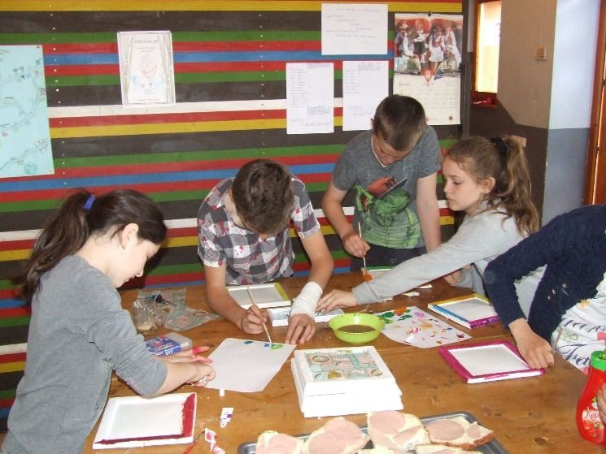
A pusztinai kézműves napok záróünnepségén elhangzottak a helyben tanult versek, népmesék, népi- és gyermekdalok.
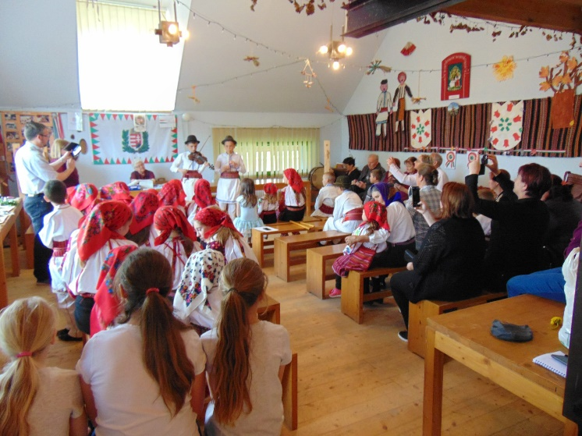
A hét folyamán megismert Kányádi Sándor és Weöres Sándor versek hangzottak fel. Újdonságként a magyarországi pünkösdölés és pünkösdi királyné-járás néphagyományát és énekekeit mutatták be a pusztinai gyermekek. Kihirdettük a pünkösdi királyválasztás eredményeit is.
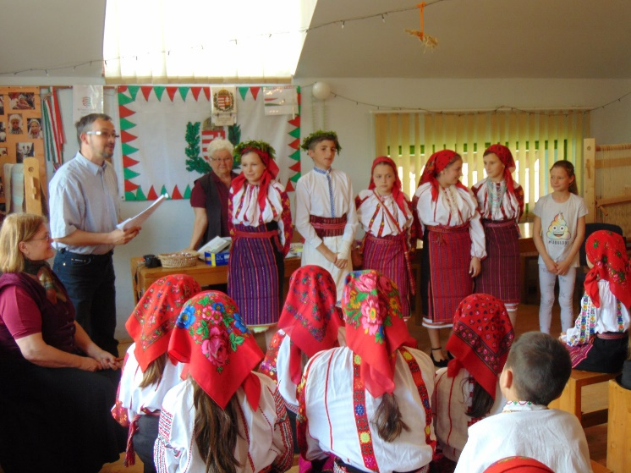

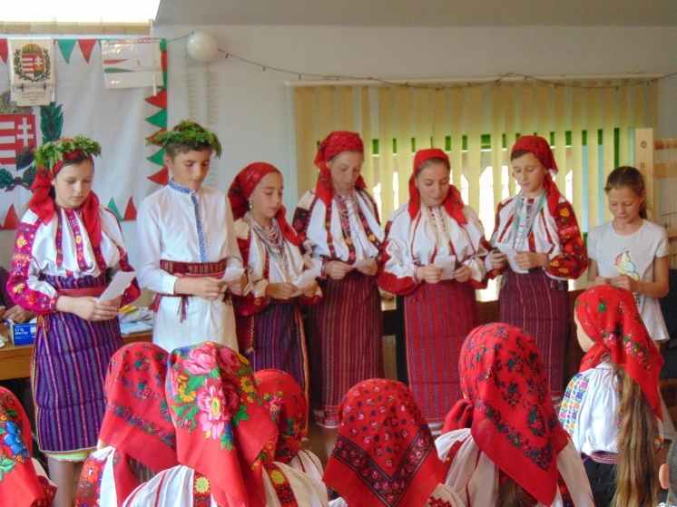
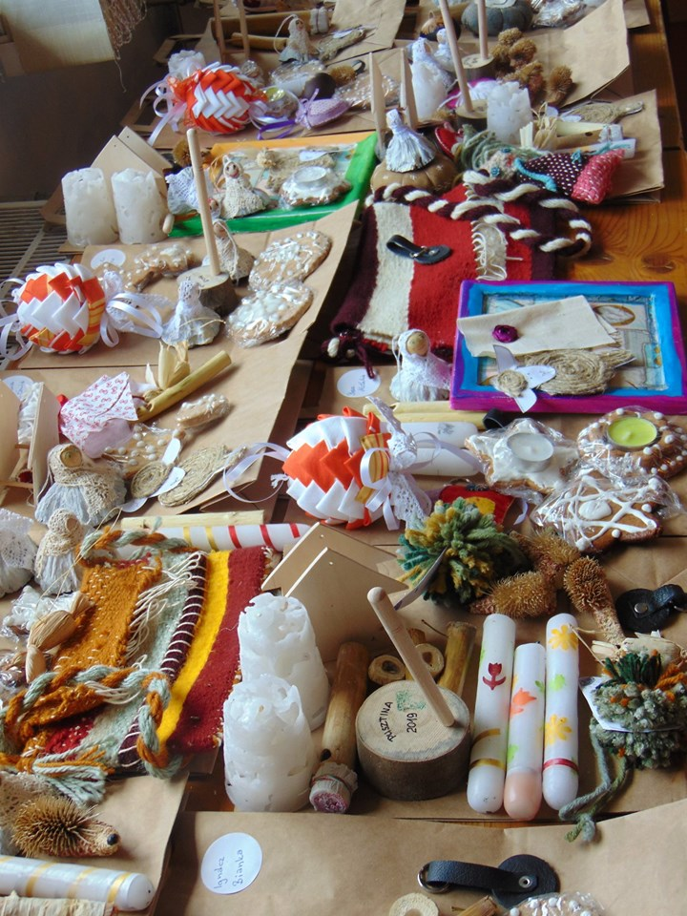
Az elmúlt hét folyamán készült gyermekmunkák
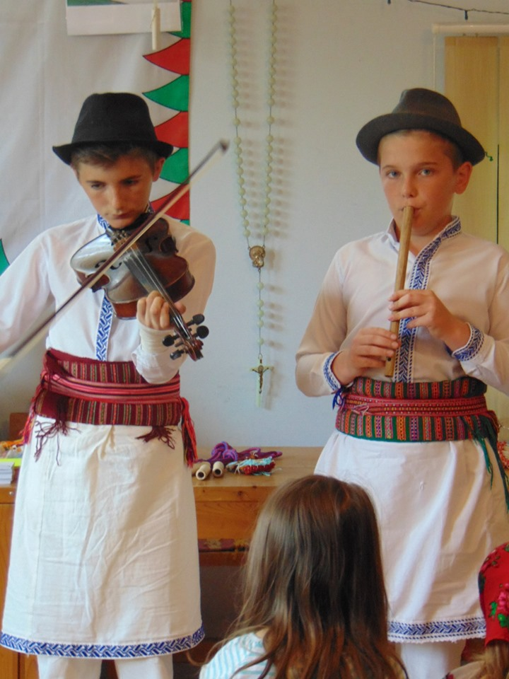
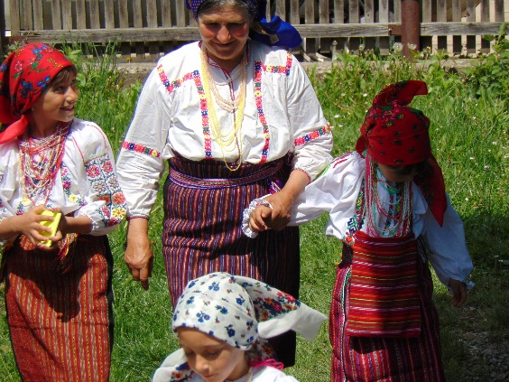

Az itt töltött hét során sok-sok népdalt, népéneket, étkezési szokásokat, helyi népi ételek elkészítési receptúráját, babonás hiedelmeket, átokszólást sikerült gyűjtenem, amellyel gazdagíthatom szakmai tudásomat és felhasználhatom munkám során. Terveim szerint ezeket idővel feldolgozom, és kiadvány formájában közzéteszem.
Mindezekért jómagam is ismételten hálás köszönetet mondok iskolánk igazgatójának, Tóth Péternek, hogy mindehhez hozzájárult és benne erkölcsi támogatásra leltem. Fux István
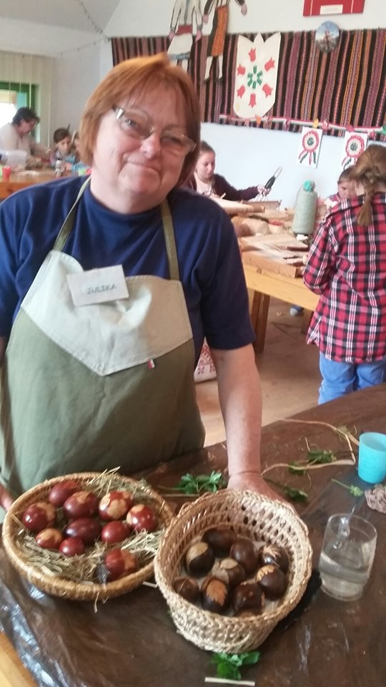

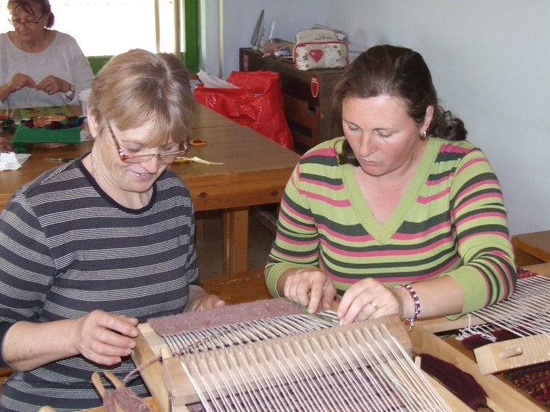

Az Erdély.ma és Pusztinai Csángómagyar Oktatás facebook oldalán olvashatnak részletesen az eseményről, illetve további képeket itt találhatnak:
1. https://www.facebook.com/Pusztinai-Magyar-Oktat%C3%A1s-1543571932431939/?__xts__[0]=68.ARBXO7s59-ayz54ut4b5QO_kY7LJxNZHn4Tb_GFQ2jk0YyUrPFWS6rz0Qx1e9g64EQ9xvhLWa0sXmd3xdaiqmuPmYjb1BbLZQ81Fa_MedJZ-ahTT_JL3SgvPph0xmLmP96VNAtVDvLu5AtDQ7xNZZIuCZsJZmJHn-n3Ms7Y65jHZMAITZAtQGgnI_6j7-sMW6s0e5mOEdkd4SOzU62GS4yE5KoFa53dfmdkCBjXXyAlbkjYOvWafpZLXLdwTDOu45QHPE6-v6dIHNl2pthesa821ZZ0kKma0II5pkSW1mpWjvAzCLO2Xw_EJ9PCMx5xjeakokfp3Lqzb&__tn__=k*F&tn-str=k*F

2. https://www.erdely.ma/viii-pusztinai-kezmuves-napok-aprilis-28-majus-4/

